COMUNICATO STAMPA - ESTATE 2025 – ZILLERTAL

L’estate 2025 nella Valle Zillertal,
il parco giochi naturale del Tirolo.
Per un'estate di divertimento in famiglia.

Un paradiso verde, baciato dal sole e perfetto per tutta la famiglia:
la valle Zillertal, nel cuore del Tirolo austriaco promette un'estate 2025 indimenticabile
e senza noia, all'insegna dello sport e del relax, dell’avventura, delle terme.
Una meta perfetta per una fuga dall’afa delle città, dove ogni angolo invita a vivere infinite esperienze e respirare aria fresca, scoprendo paesaggi che rimangono nel cuore.
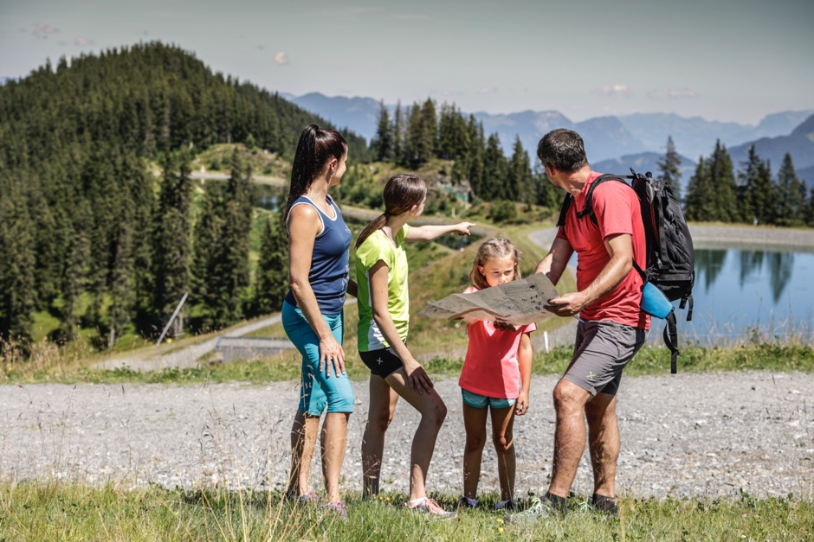

A soli 40 km da Innsbruck, la Zillertal, la maggiore tra le valli laterali della Inntal, la valle del fiume Inn, si estende per 47 km dal Hochfeiler (la vetta più alta, con i suoi 3.509 metri) lungo il fiume Ziller. È contraddistinta da 55 vette che superano i 3.000 metri e presenta un’anima profondamente tirolese. Insomma, una meta fuori dalle solite rotte, che attira sportivi, famiglie e chiunque ami la montagna.
Qualche numero: la rete di sentieri conta 1.438 chilometri; oltre 1.385 sono quelli destinati agli amanti della bici; 68 i percorsi dedicati a nordic walking e trail running; 28 sono poi le pareti d’arrampicata, 6 le piscine all’aperto e 150 i rifugi dove rifocillarsi. Il Parco naturale d’alta montagna abbraccia una vasta area di 422 chilometri quadrati, offrendo un'esperienza immersiva in una natura incontaminata di straordinaria bellezza. Inoltre, qui, la filosofia del turismo consapevole è di casa: l'intera area è teleriscaldata e autosufficiente dal punto di vista energetico, con ampie zone protette nel Parco naturale d'alta montagna.

Spieljoch: avventure per tutta la famiglia
Ogni angolo di questa valle è pensato per regalare momenti indimenticabili a grandi e piccini. A Fügen, la funivia dello Spieljoch porta comodamente in quota fino a 1.860 metri: qui, ad attendere gli ospiti, percorsi a piedi nudi, laghetti alpini e parchi giochi, anche acquatici, in totale contatto con la natura. Un parco divertimenti in quota dove provare, assolutamente, il “Flying Fox”, una zipline per provare l’esperienza di volare letteralmente sulle montagne per circa 300 metri grazie a una fune sospesa a 60 metri di altezza. O il “mountain kart”: sembra un maxi triciclo per adulti e bambini con grossi pneumatici dentati, una comoda seduta, freni potenti ma, ecco la curiosità, senza i pedali e funziona solo in discesa. Si noleggia presso la stazione a monte dello Spieljoch. Un’esperienza perfetta per i più temerari? Super divertente la caccia al tesoro multimediale per famiglie nella miniera abbandonata. Il punto di partenza è la stazione a monte dello Spieljochbahn, il punto di arrivo la stazione intermedia di Kohleralmhof: attraversando diversi laghetti, con le indicazioni contenute nella mappa del tesoro, nonno Mauritsch manda i partecipanti alla ricerca di un oggetto misterioso, accompagnati anche da una app, su un percorso di circa 4,6 km. E dopo aver risolto prove ed enigmi si può partecipare a una lotteria a premi. E a proposito di miniera: Imperdibile poi l’avventura sulla via ferrata Knappensteig: una camminata di circa 45 minuti conduce a un affascinante miniera-museo, dove si può viaggiare nel tempo tra 40 anni di storia mineraria e scoprire minerali preziosi come ferro, rame e quarzo.

Per chi ama i panorami: la Zillertaler Höhenstraße
Per una vista panoramica che lascia senza fiato, c’è la Zillertaler Höhenstraße: un magnifico percorso panoramico in auto che porta fino a oltre 2.000 metri di altitudine. Lungo il tragitto il consiglio è di fermarsi al Murmelland, dove i bambini possono osservare marmotte, alpaca e altri animali. Anche se è previsto un pedaggio per percorrere la strada, il panorama e l’esperienza unica ripagheranno ogni centesimo poiché si tratta di una delle strade alpine più belle dell’Austria, originariamente costruita, negli annoi ’60, per la gestione dei pascoli alpini e il controllo dei torrenti.

Pedalate nella natura della Zillertal
Con i suoi 1.200 km di piste ciclabili, la Zillertal offre un percorso ideale per ogni ciclista. Che si tratti di piste tranquille per una pedalata rilassante o di itinerari più impegnativi per gli amanti dell'avventura, qui c'è spazio per tutti. Mountain bike, e-bike o semplici biciclette: qualunque sia la scelta, il magnifico scenario naturale regala panorami da ricordare ad ogni curva. Un percorso imperdibile è lo Zillertalradweg: un itinerario di 30,5 km che si snoda lungo il fiume Ziller, adatto alle famiglie, senza salite significative; da Strass, sulla riva sinistra della Ziller, a Schlitters, proseguendo lungo l'ampio fondovalle attraverso Fügen e Uderns fino a Kaltenbach; dopo il sottopassaggio della strada principale della Zillertal, il sentiero ben segnalato segue essenzialmente la ferrovia della Zillertal. Se si desidera prolungare l'esperienza, si può salire a bordo del romantico Zillertalbahn o continuare l’avventura sulla ciclabile dell’Inn, una delle più lunghe d'Europa, con ben 520 km di bellezza e natura da esplorare.

Benessere e relax nelle terme
Dopo una giornata all'aria aperta (o nelle giornate di brutto tempo), le Terme Avventura Zillertal (Erlebnistherme Zillertal) di Fügen sono la scelta ideale. La piscina esterna panoramica è senza dubbio uno dei punti forti: mentre ci si immerge nelle acque termali calde, si può ammirare la maestosità delle montagne circostanti e creare così una connessione totale con la natura. Oltre alle aree per il relax, è presente una zona dedicata ai più piccoli, con scivoli, cannoni ad acqua, docce a secchiello e un parco giochi nel giardino. Per i più temerari, c'è lo scivolo Black Hole, il più lungo dell'Austria occidentale (133 metri). La grande piscina termale, riscaldata a 34°C tutto l’anno, è aperta tutti i giorni dalle 10 alle 22 e offre esperienze uniche: si può nuotare nella grotta illuminata, sotto le cascate, o scivolare nel canale di acqua corrente e nella piscina esterna riscaldata. Inoltre, il mondo delle saune è stato ampliato, includendo una zona nudisti, una piscina all’aperto, una sauna in giardino e una terrazza panoramica esclusiva. Per chi desidera un po’ di coccole, sono disponibili trattamenti di relax e massaggi pensati appositamente per gli adulti.

Un tuffo rinfrescante nel lago alpino
Per chi cerca un tuffo nella natura, il lago balneabile di Schlitters è la meta ideale, con le sue acque cristalline e la temperatura piacevole fino a settembre. Situato a pochi passi dal pittoresco villaggio di Schlitters, il lago è dotato di una grande area verde che si trasforma in una vera e propria spiaggia naturale. Qui, le famiglie possono distendersi al sole, fare picnic o semplicemente godersi la tranquillità dell'ambiente circostante. La zona balneabile è sicura e ben mantenuta, con un fondo del lago che degrada dolcemente, rendendolo ideale anche per i bambini. I più piccoli possono divertirsi a nuotare nelle acque calme o giocare sulla riva, mentre gli adulti possono rilassarsi sotto il sole, sorseggiando una bevanda fresca o leggendo un buon libro. C'è anche un'area giochi per i bambini, dove possono divertirsi in sicurezza.

Zillertal Activcard: il pass perfetto per le famiglie
Per chi trascorre più giorni nella Zillertal con i bambini, vale la pena acquistare la Zillertal Activcard: il biglietto all-in-one per il massimo divertimento estivo consente una corsa giornaliera con uno dei dieci modernissimi impianti di risalita estivi; un ingresso giornaliero gratuito alle piscine; l’uso gratuito dei mezzi pubblici della Zillertal e sconti su molte attrazioni.

DOVE DORMIRE NELLA ZILLERTAL: ALPIN FAMILY RESORT SEETAL****S
L'Alpin Family Resort Seetal****S, situato a Kaltenbach, nel cuore della valle, è la scelta ideale per una vacanza in famiglia. A soli 40 km da Innsbruck, l'hotel offre una vista mozzafiato e numerose attività, dalle avventure all’aria aperta per bambini e adulti, a momenti di relax per i genitori. I bambini possono esplorare il vasto parco giochi di 20.000 metri quadrati, visitare la fattoria didattica con asinelli, coniglietti, pony e altri animali, o partecipare a divertenti attività organizzate nel Kids Club. Per i più piccoli, l'hotel offre anche un Baby Club con educatori professionisti che si prendono cura dei neonati, permettendo ai genitori di godersi il meritato riposo. A pochi minuti dall'hotel si trova il parco avventura Spieljoch, facilmente raggiungibile con la cabinovia di Fügen. L'Alpin Family Resort Seetal è anche il punto di partenza perfetto per escursioni e passeggiate nella natura circostante. Le camere del resort sono pensate per adattarsi alle necessità di ogni famiglia, con soluzioni che vanno dalle camere doppie e singole a suite familiari spaziose. Gli ospiti possono usufruire di una pensione completa che include piatti freschi e salutari, con attenzione particolare alla cucina per i bambini. Il resort include anche una vasta area wellness, piscine, e una cucina pensata per i più piccoli. Il personale qualificato si occupa dei bambini mentre i genitori possono rilassarsi con trattamenti o pranzi tranquilli.

Seetal Alpin Family Resort****S
Innere Embergstraße 6, 6272 Kaltenbach – Zillertal, Tirolo, Austria
Tel: +43 5283 2713
Internet: www.seetal.at
e-mail: hotelinfo@seetal.at
FOTO IN ALTA RISOLUZIONE

Zillertal: come arrivarci
Raggiungere la Zillertal in auto è facile, dal momento che si trova a soli 40 km da Innsbruck. Quest’anno, però, per via dei lavori di rinnovamento che coinvolgono il ponte Luegbrücke, importante infrastruttura lungo l’asse del Brennero, situato sull’autostrada austriaca A13, è necessario percorrere delle strade alternative, come suggerisce l’Ente Nazionale Austriaco per il Turismo. Tra i percorsi suggeriti per arrivare senza stress nella Zillertal ci sono il Passo Resia, il Passo o il Tunnel dell’Arlberg o la Strada del Felbertauern. L’Ente Nazionale Austriaco per il Turismo, inoltre, fornirà informazioni aggiornate sul traffico attraverso i suoi canali digitali (sito web, social media, newsletter) per supportare una pianificazione proattiva dei viaggi. Una buona alternativa, tuttavia, è quella di recarsi nella Zillertal in treno, tendenza ecologica che piace a sempre più viaggiatori: con la collaborazione di ÖBB/DB, sono disponibili i comodi collegamenti Railjet e Nightjet tra Italia e Austria.

ERSTE FERIENREGION IM ZILLERTAL
www.best-of-zillertal.at
FOTO IN ALTA RISOLUZIONE


Per la stampa
Raffaelli Consulting - Public Relations
Bolzano | Sirmione | Milano
www.raffaelli-consulting.com

Egon Raffaelli | Tel.: +39 338 43 07 886 | egon@raffaelli-consulting.com
Simona Recanatini | Tel.: + 339 23 69 745 | simona@raffaelli-consulting.com

